Warszawa 10.11.2020r.

Konspekt pozalekcyjnych zajęć wychowawczych
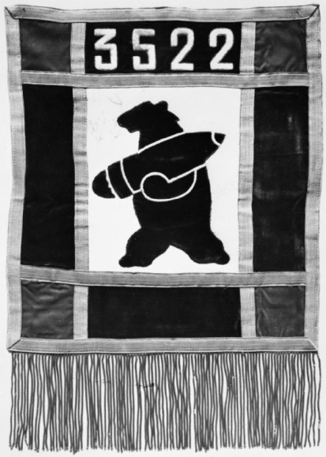
https://pl.wikipedia.org/wiki/Wojtek_(nied%C5%BAwied%C5%BA)
dostęp 06.11.2020r

Temat: Historia z misiem
Prowadząca: Justyna Januszko
Grupa : wychowankowie ZSS im. E. Szelburg Zarembiny nr78
młodsza/ starsza
Miejsce: Klinika Nefrologii i Nadciśnienia Tętniczego
Kompetencje kluczowe: świadomości i ekspresji kulturalnej, uczenia się;
Cele ogólne:
- rozwijanie postawy patriotycznej;
- pogłębianie wiadomości na temat historii Polski;
- rozwijanie zainteresowań przyrodniczych
-przeciwdziałanie nudzie i bezczynności w trakcie leczenia ;
Cele szczegółowe:
Wychowanek:
- poznaje niektóre wątki z historii polski od 1939 r.
- zna historię misia Wojtka;
- zna rodzaje niedźwiedzi i podstawowe informacje o życiu niedźwiedzia brunatnego;
- aktywnie spędza czas podczas hospitalizacji ;
Metody:
Podająca: pogadanka
Eksponująca: pokaz, ekspozycja
Formy pracy:
Grupowa i indywidualna;
Materiały dydaktyczne: karty pracy, kredki, mazaki;

Przebieg zajęć:
- Pogadanka nawiązująca do tematu lekcji: Znane misie

-Jakie misie są Wam znane z bajek i filmów?
-Jakie misie występują w przyrodzie?
- Co wiecie o niedźwiadkach?
(Wiedza wychowawcy:
Na kuli ziemskiej mamy 8 gatunków niedźwiedzi. W Polsce występuje jeden z nich, niedźwiedź brunatny, w Karpatach. Jest to gatunek chroniony.
Duży samiec może ważyć do 350 kg., samica do 200 kg. Ciężar ciała niedźwiedzia dorosłego niedźwiedzia się zmienia w ciągu roku, największy jest jesienią, najmniejszy wiosną, ze względu na sen zimowy, w który zapadają te zwierzęta.
Pożywienie: niedźwiedzie są wszystkożerne, a więc trawa, jagody, ślimaki, jaja ptaków, mięso, miód wykradany z pasiek lub barci. (dzikie gniazda pszczół)
Sen zimowy: niedźwiedzie zapadają w sen zimowy do którego przygotowują się już pod koniec lata; jedzą wtedy dużo więcej gromadząc tłuszcz. Kiedy zapadają w sen, ich temperatura ciała obniża się, a serce bije wolniej. Miejsce, które niedźwiedź wybiera na sen to tzw. GAWRA. Zazwyczaj jest to spróchniałe drzewo, jaskinia, która wyściełają suchą trawą i gałęziami.
Podczas zimy samice rodzą małe, które przez pierwsze tygodnie wtulają się w ciało matki, nie dotykając zimnego podłoża.
Niedźwiedź nie ma mocnego snu zimowego, zwłaszcza samica jest czujna i łatwo można ją z tego snu wybudzić.
Niedźwiedzie to szybkie i zwinne zwierzęta, poruszają się nawet do 60 km/godz.
Spotykając niedźwiedzia w górach, nie powinniśmy wykonywać gwałtownych ruchów i powoli ze spokojem powinniśmy się wycofać.
Długość stopy niedźwiedzia to około 22-28 cm, szerokość 12- 17cm.
- Prezentacja filmu: „Czy misia można spotkać w lesie?”.

https://youtu.be/olhyqBX_SvA

- Podsumowanie wiadomości zebranych o niedźwiedziach – porównywanie łapy i ręki ludzkiej;
Karta pracy nr 1 pt. „Wielka Łapa”.

- Historia misia Wojtka
https://www.youtube.com/watch?v=xT_gG_-xBdI
- Omówienie filmu.

- Wykonywanie pracy plastycznej: „Medal dla Wojtka”.
Karta pracy nr 2 „ Medal dla Wojtka”.
- Omówienie prac.

